胡雪莲2021-2022学年个人奖项
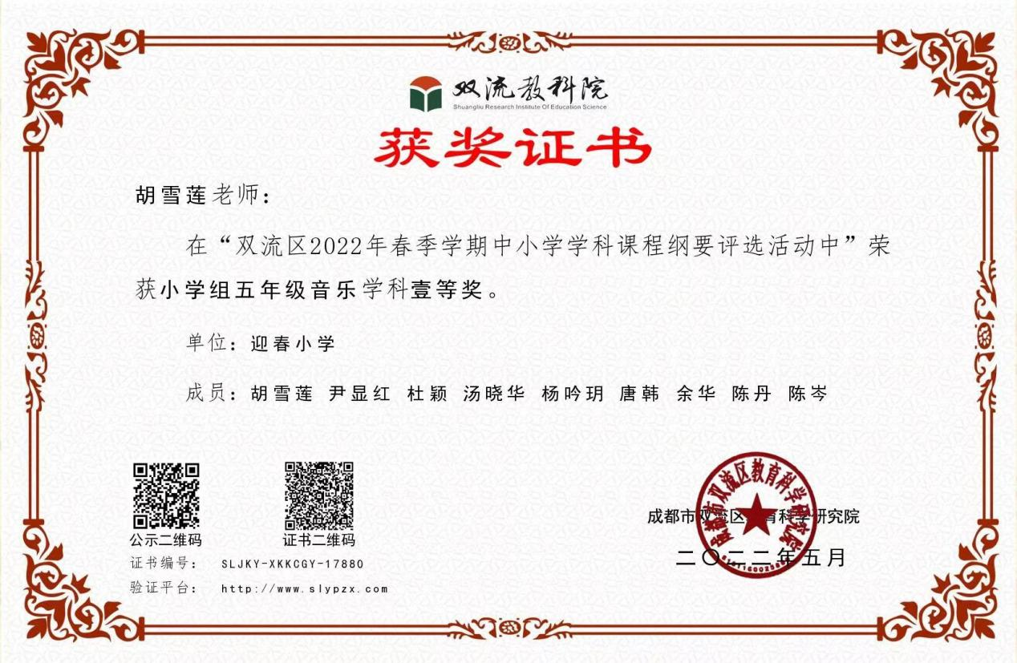
在“双流区2022年春季学期中小学学科课程纲要评选活动中”荣小学组五年级音乐一等奖
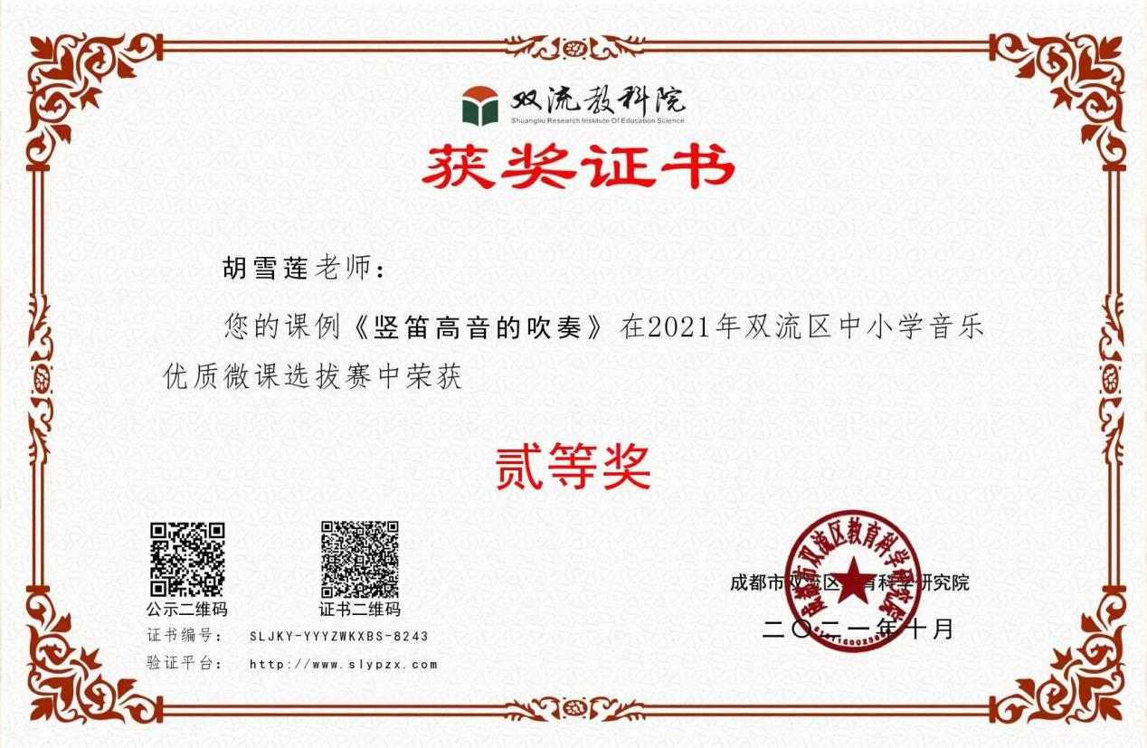
课例《竖笛高音的吹奏》在2021年双流区中小学音乐优质微课选拔赛中获二等奖
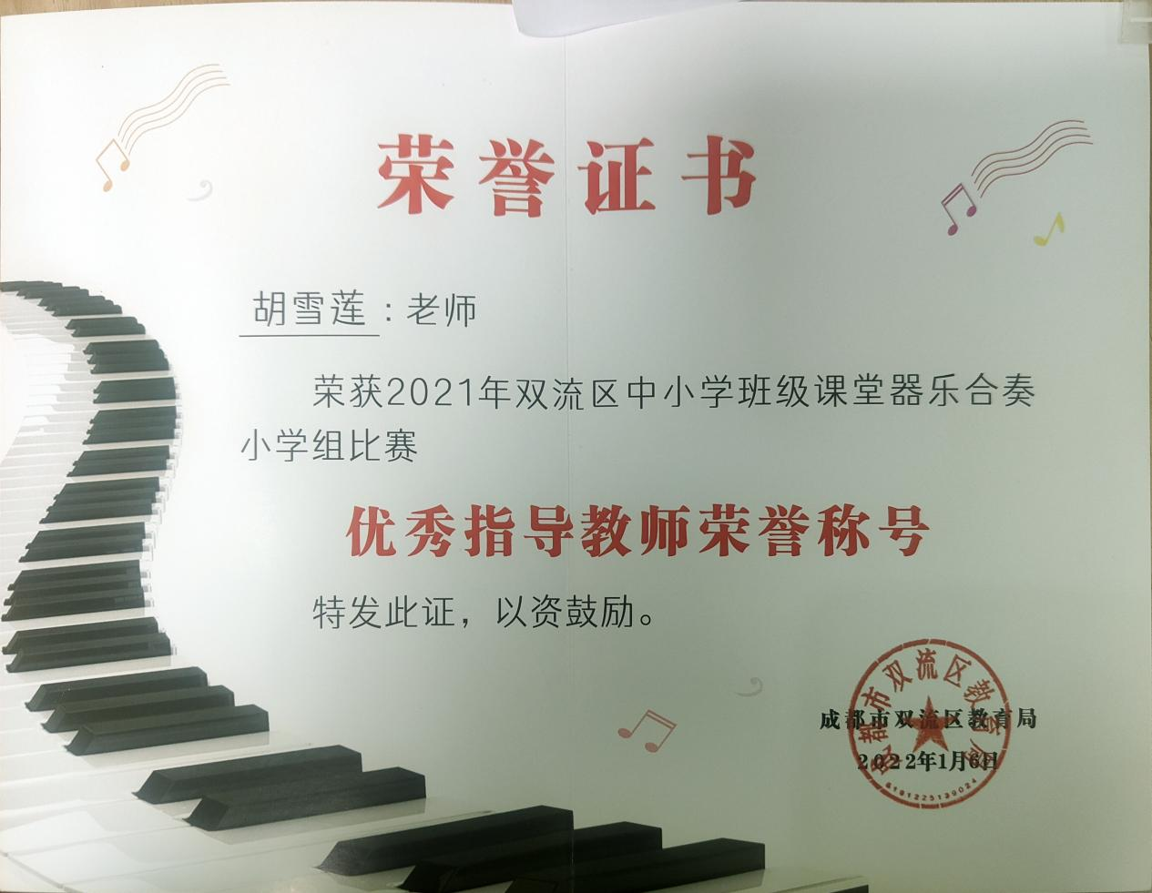
2021年双流区中小学班级课堂器乐合奏小学组比赛获优秀指导教师荣誉称号
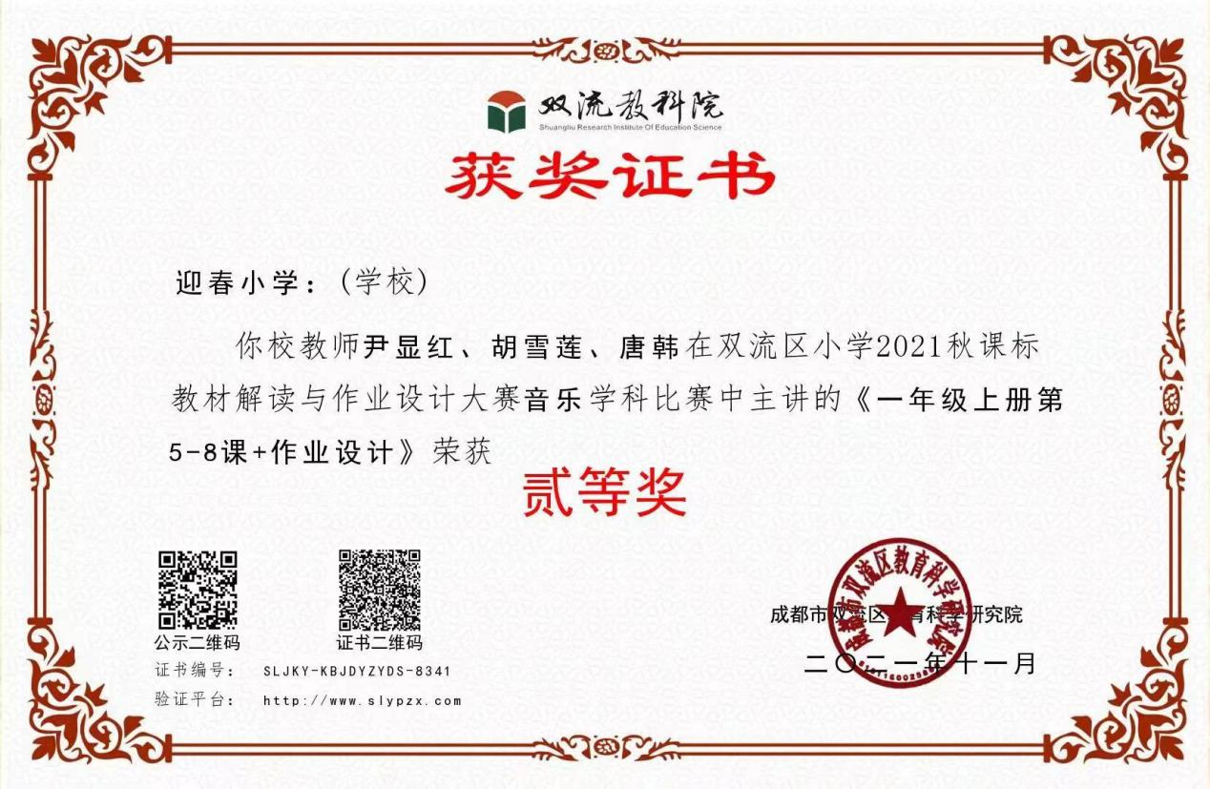
在双流区小学2021秋课标解读与作业设计大赛音乐学科比赛中主讲《一年级上册第5-8课+作业设计》荣获二等奖

